CONSEIL MUNICIPAL
LUNDI 11 DECEMBRE 2023 A 20 h 00

A LA SALLE POLYVALENTE DE PORT-BAIL ORDRE DU JOUR

Administration générale
- Projet de lecture publique
- Contrat de pôle de service : clause de revoyure volet attractivité
- Transfert de propriété au centre de secours
- Convention de mise à disposition d’un terrain communal pour l’entraînement des jeunes sapeurs- pompiers
- Renouvellement de la convention de mise à disposition de personnel communal pour l’entretien de la
cale de char à voile
- Convention de coopération fixant les conditions de fourniture de repas en restauration avec un accueil sur le collège pour les écoles maternelle et primaire de Port-Bail-sur-Mer
- Numérue – dénomination des parkings

Affaires financières
- Mise à jour des tarifs du contrat copies internes professionnelles d’œuvres protégées avec le CFC (Centre Français d’exploitation du droit de Copie)
- Projet de contrat de maintenance pour l’entretien du parc d’éclairage public
- Modification autorisation de programme travaux du gymnase
- Rénovation du gymnase – marché pour les équipements sportifs
- Révision du montant de l’attribution de compensation (AC) libre 2023
- Jumelage de l’amicale Port-Bail / Wienhausen – paiement du repas
- Indemnité de gardiennage des lieux de culte de la commune de Port-Bail-sur-Mer
- Demande de remise gracieuse concernant une consommation de gaz
- Cadences d’amortissement
- Décision modificative n° 4 sur le budget général
- Délibération autorisant le Maire à engager, liquider et mandater les dépenses d’investissement (dans la limite du quart des crédits ouverts au budget de l’exercice précédent)

Ressources humaines
- Retour sur la délibération n° 11/2021 du 13 décembre 2021 relative aux modalités d’application du
télétravail
- Mise en place de la prime de pouvoir d’achat exceptionnelle forfaitaire
- Conventionnement avec le centre de gestion concernant la mission d’inspection en santé et sécurité
au travail
- Création de deux postes à temps non complet

Remerciements Informations Questions diverses

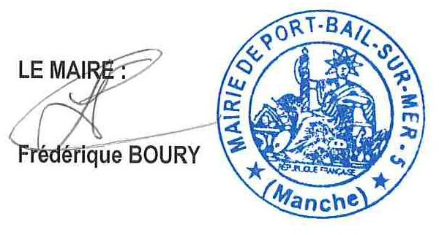
Port-Bail-sur-Mer le 5 décembre 2023.

